STROM ZTRÁCÍ LISTÍ
Diskuse
-jaké máme druhy stromů (listnaté / jehličnaté)
-jaký je rozdíl mezi stromem a keřem
-proč se barví listí
-jaké listnaté stromy známe, jaké plody z nich sbíráme
-jaké jsou části stromu – koruna, kmen, kořeny…

Zpívání
-opakování písně Podzim je tu

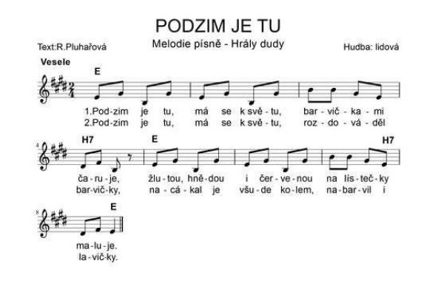

-můžete se naučit novou píseň PODZIMNÍ
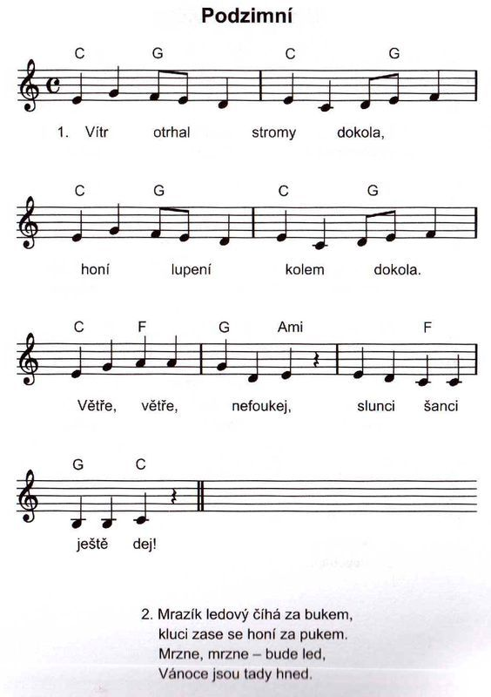

Pracovní listy

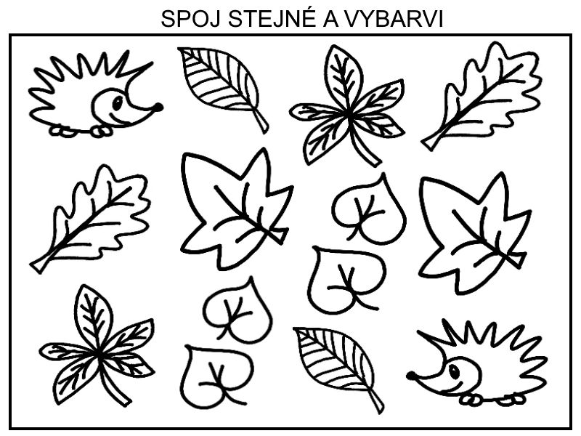

-přepsat název a vybarvit
-sledovat správný úchop tužky, netlačit na ni

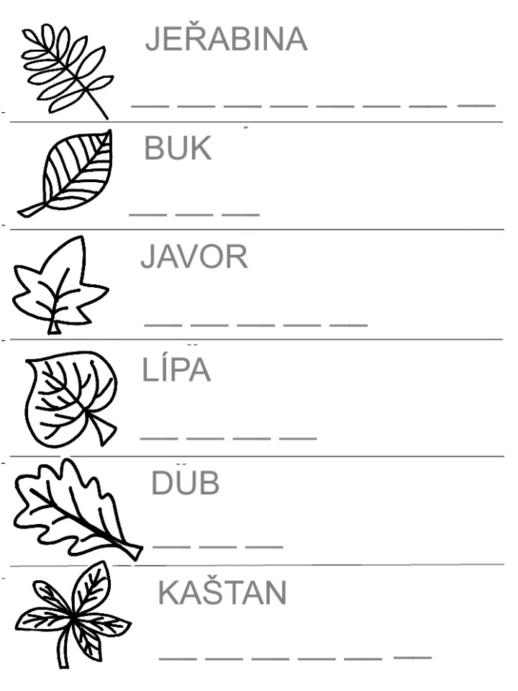

-z jakých stromů jsou listy na obrázku?
-spojit, vybarvit
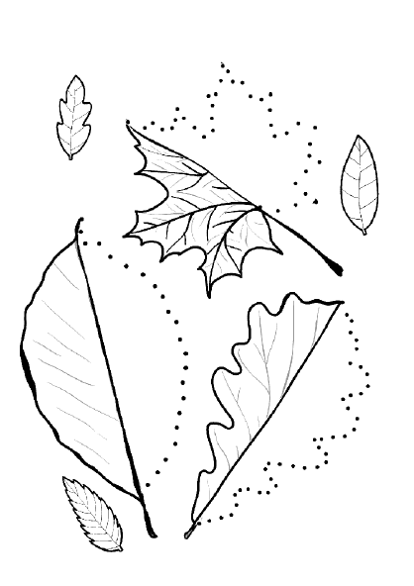

-najdi v řádce stejný list (zakroužkuj)
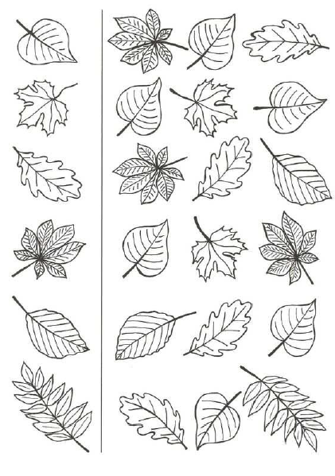

Omalovánky
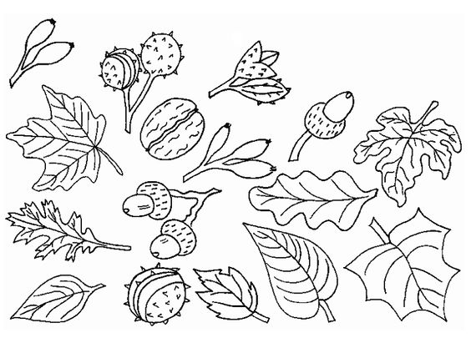

Inspirace na výtvarné činnosti
-nasbírat si přírodniny-listy, větvičky
-vytvořit z nich např. stromy
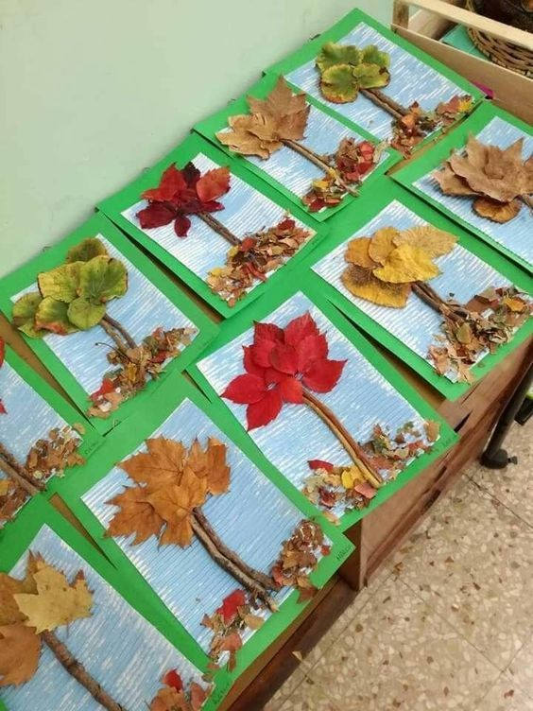
Venkovní aktivity
-sbírání různobarevných listů, kaštanů, žaludů
-hrabání listí, hra s listím
-výlet do lesa/parku

